Не проводится в итоге документ

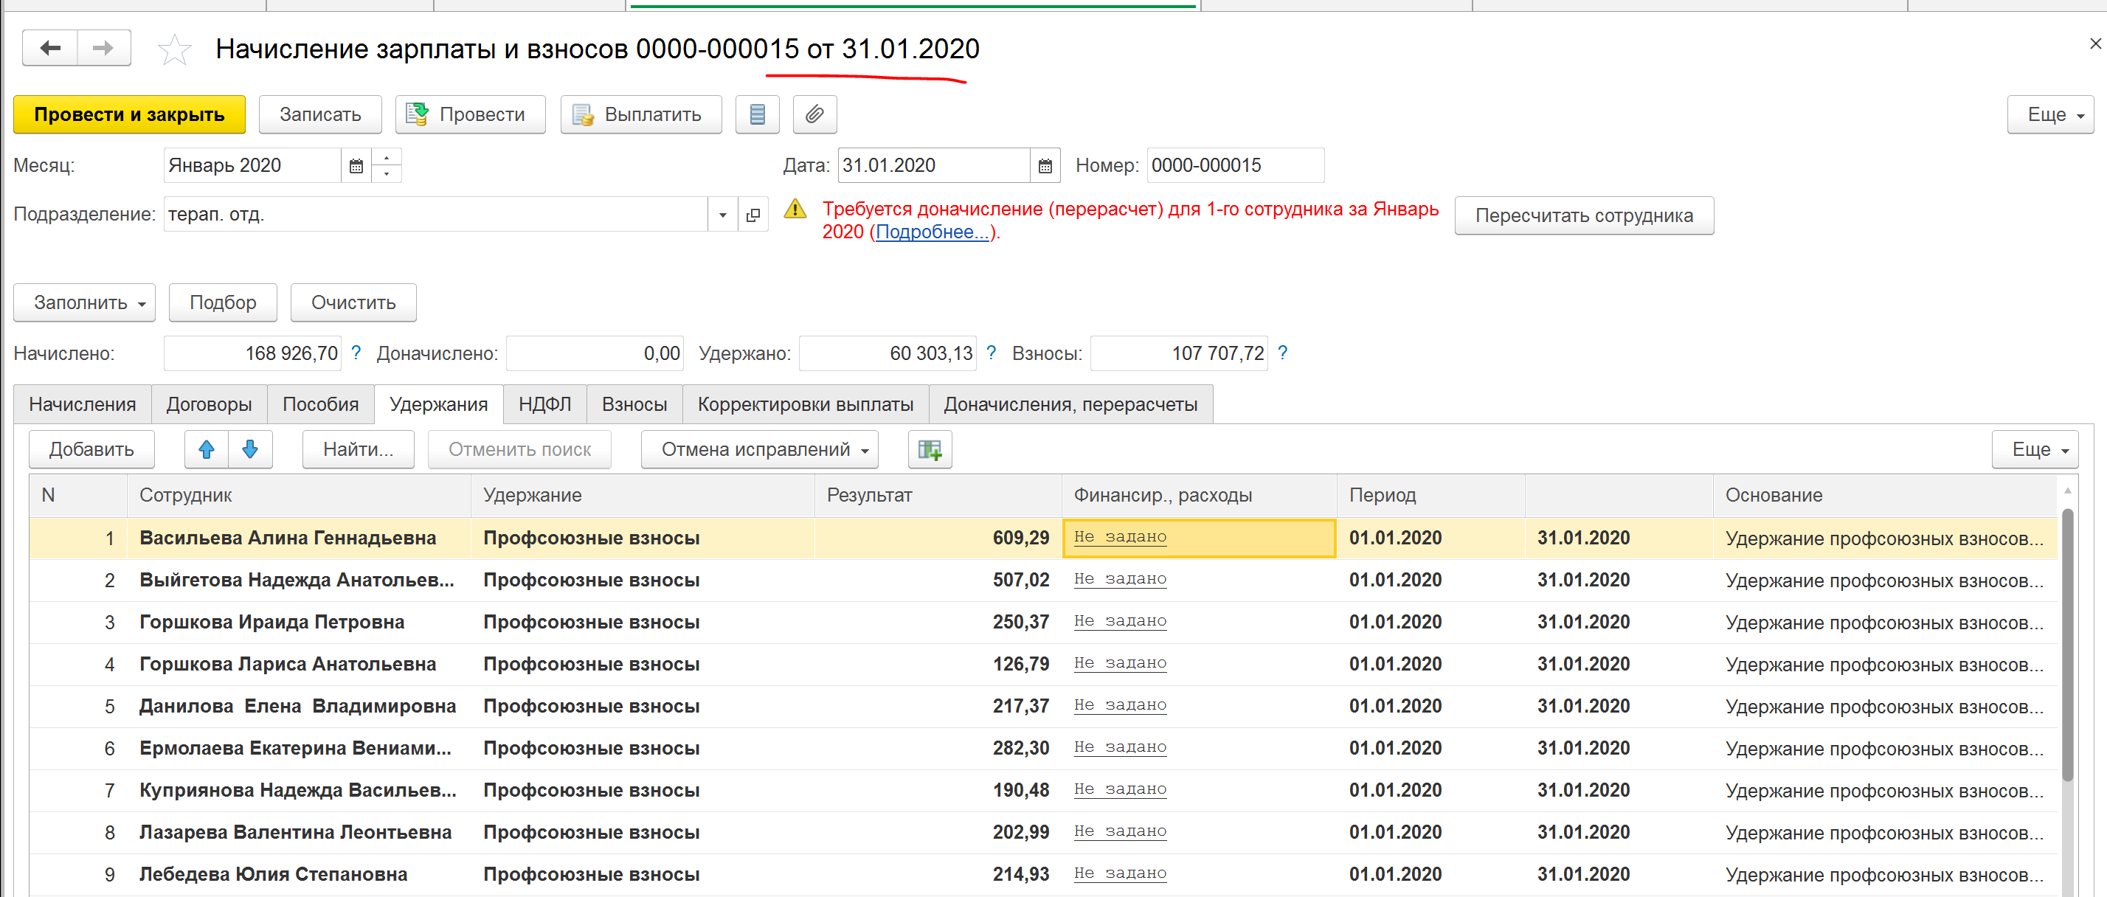

С сообщением

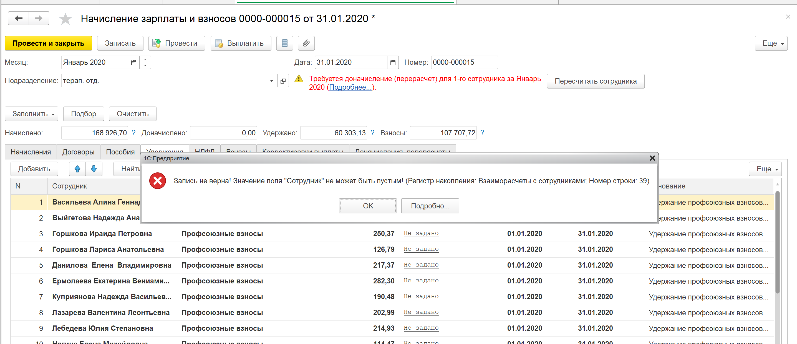

Причина в этом сотруднике (но мы этого пока не знаем):

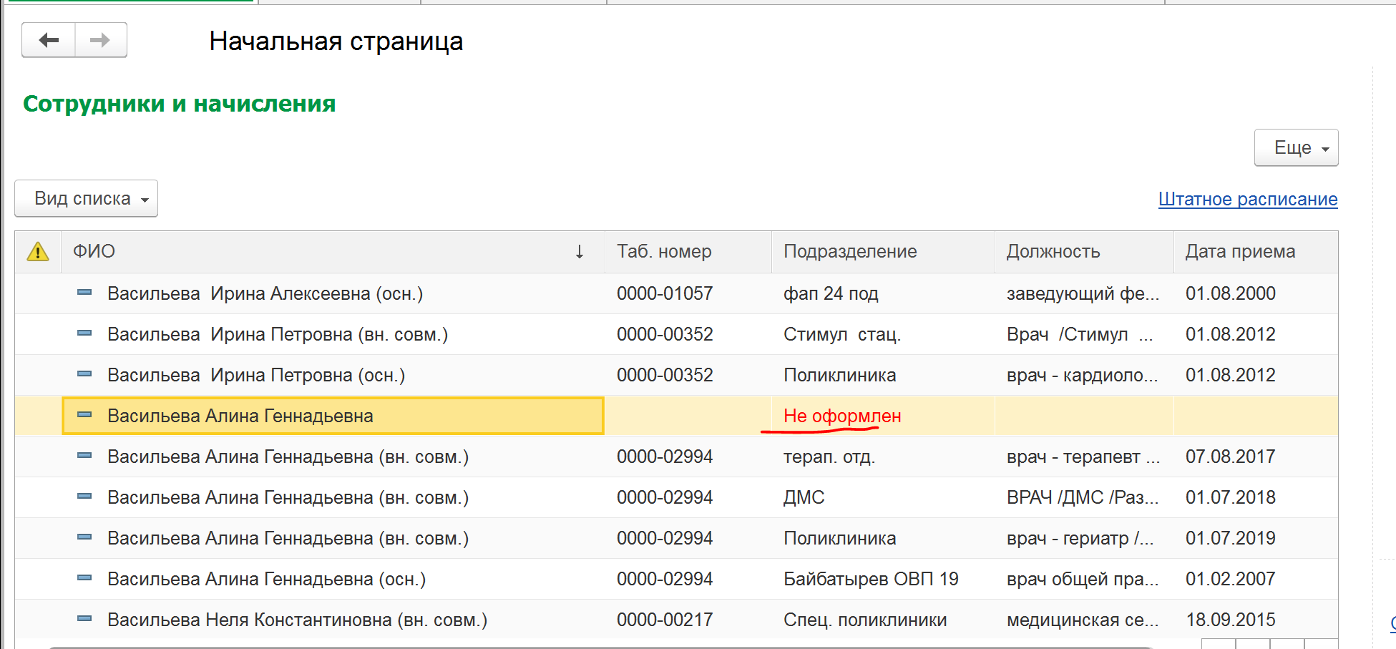

Посмотрим Админом

Вот у нас тут Васильева без статуса – то есть неоформленная

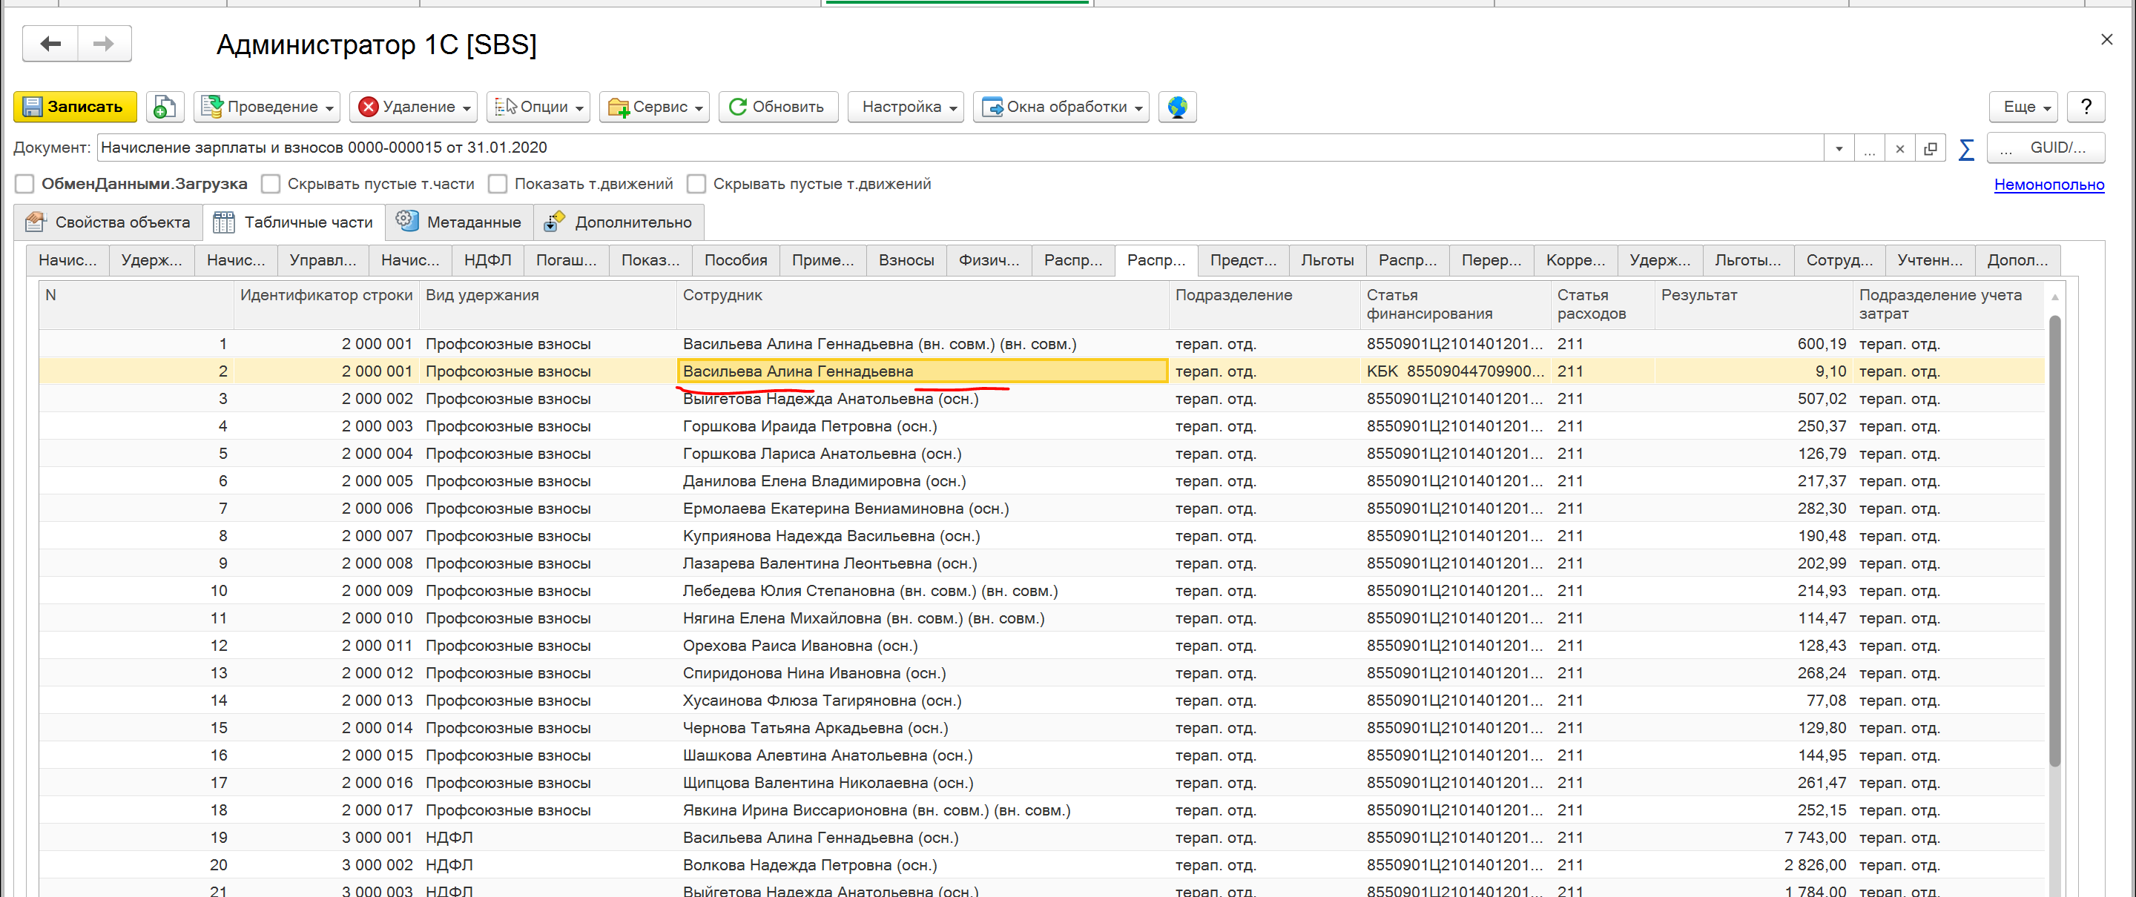

Поменяем на ту, которая оформлена

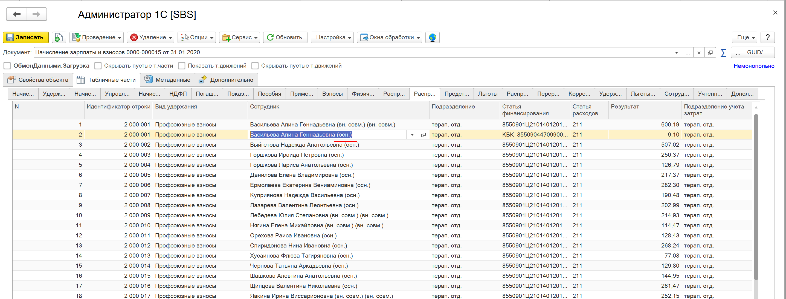

После этого документ проводится